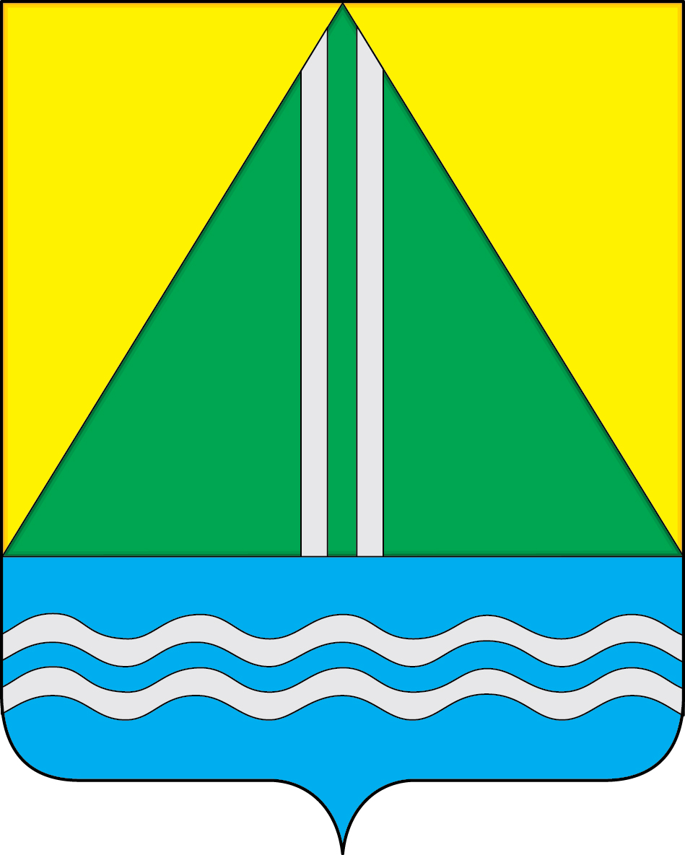
Проект
АДМИНИСТРАЦИЯ НАЗЫВАЕВСКОГО МУНИЦИПАЛЬНОГО РАЙОНА
РАСПОРЯЖЕНИЕ

от __.__.2024 №
г. Называевск

О выявлении правообладателя ранее учтенного объекта недвижимости, расположенного по адресу: Омская область, Называевский район, д. Новоосиново

В соответствии со статьей 69.1 Федерального закона от 13.07.2015 № 218-ФЗ «О государственной регистрации недвижимости, Федеральным законом от 30.12.2020 № 518-ФЗ «О внесении изменений в отдельные законодательные акты Российской Федерации» учитывая что, в отношении земельного участка с кадастровым номером 55:15:110301:6, общей площадью 1200 кв.м., расположенного по адресу: Омская область, Называевский район, д. Новоосиново в качестве правообладателя, владеющего данным земельным участком на праве собственности, выявлен Саликов Сабыр 31.12.1936 г.р., место рождения: КРУТИНСКИЙ Р-Н А. КАРАН-ГАРАЛ, паспорт гражданина РФ серия 5200 № 433038, выдан Отделом внутренних дел Называевского района Омской области 2001-05-12, код 552-021, адрес регистрации по месту жительства: Омская область, Называевский р-н, д. Новоосиново, ул. Молодежная, д. 16, кВ. 1.
Право собственности Саликова Сабыра на указанный земельный участок подтверждается свидетельством на право собственности на землю, бессрочного (постоянного) пользования землей от 26.04.1992 № 5, выданным главой администрации Называевского района (копия прилагается).
- Отделу муниципального имущества и закупок Управления строительства и ЖКК НМР в срок не более пяти рабочих дней с даты принятия настоящего Распоряжения направить в орган регистрации прав заявление о внесении в Единый государственный реестр недвижимости сведений о правообладателе земельного участка с кадастровым номером 55:15:110301:6.
- Контроль за исполнением настоящего Распоряжения возложить на Первого заместителя Главы муниципального района, начальника Управления строительства и ЖКК НМР А.С. Крысального.
Глава
муниципального района С.А. Доценко

